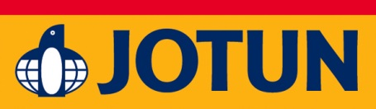

Vår suverent beste utendørsmaling noensinne

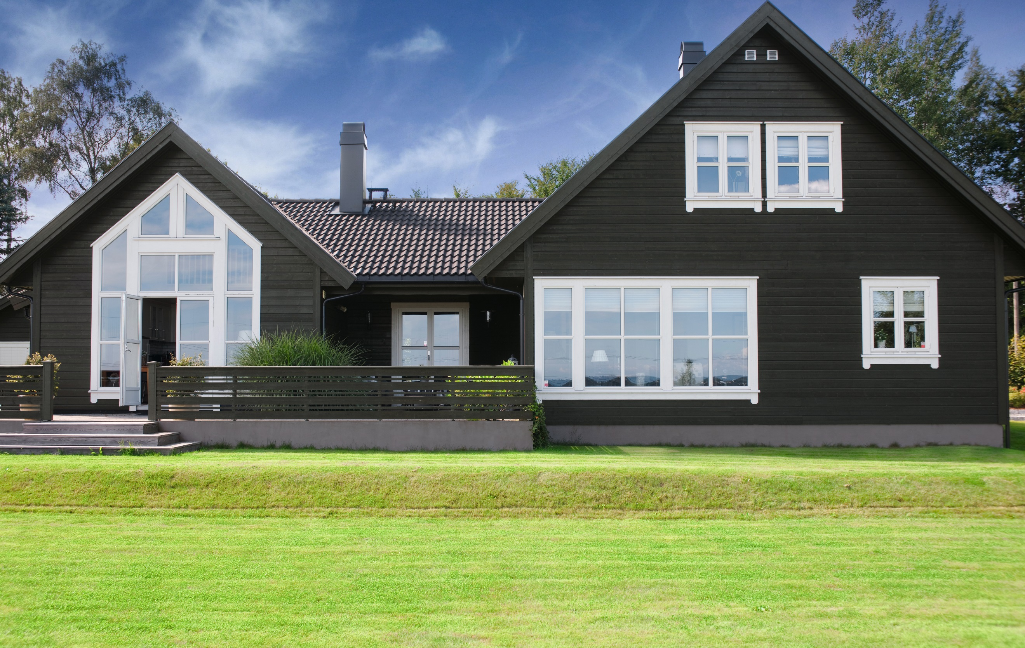
VEGG: JOTUN 1434 LABRADOR, STAFFASJE: JOTUN 1001 EGGHVIT, MUR: JOTUN 1500 GRAFITTGRÅ

Været blir mer og mer ekstremt. Det gjør DRYGOLIN også. Nå laseres DRYGOLIN Nordic Extreme!
Unik Extreme-teknologi gjør DRYGOLIN Nordic Extreme til Jotuns beste utendørsmaling noensinne.

SUVERENT BEST
DRYGOLIN Nordic Extreme er Jotuns suverent beste maling noensinne og holder lengst. Ny banebrytende teknologi gir huset overlegen beskyttelse og ekstrem farge- og glansholdbarhet. Selvrensende egenskaper sikrer et svært lavt skittopptak, og Jotuns unike fargeteknologi gir DRYGOLIN Nordic Extreme egenskaper som gir deg varig vakkert hus.

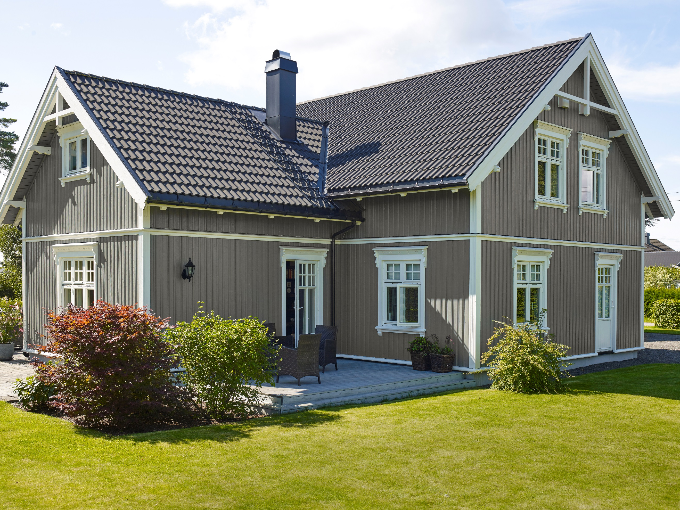
Ved Jotuns forskningslaboratorium jobbes det målrettet med innovasjon og produktutvikling for hele tiden å kunne tilby den beste beskyttelsen for ditt hus. Dette huset er malt med fargen JOTUN 1462 GRÅ SKIFER i kombinasjon med JOTUN 1001 EGGHVIT.

Nyheten som nå lanseres i markedet er resultatet av omfattende forsknings- og utviklingsarbeid. Se filmen som gir et innblikk i dette arbeidet, og hvorfor DRYGOLIN Nordic Extreme er Jotuns beste utendørsmaling noensinne.

https://www.youtube.com/watch?v=ont7gYuxzAc

BANEBRYTENDE EXTREME-TEKNOLOGI
– DRYGOLIN har beskyttet norske hus og hjem i over 70 år. Kontinuerlig forskningsarbeid har gitt oss kunnskap om hva en maling må tåle for å gi huset den aller beste beskyttelsen, sier Sigve Fjelde ved Jotuns laboratorium i Sandefjord.

TESTET UNDER EKSTREME FORHOLD
Store variasjoner i det norske været setter stadig høyere krav til både farge og produkt. – Våre testprogrammer er optimalisert for å sikre at DRYGOLIN tåler det tøffe og varierte norske klimaet, sier Fjelde. Derfor tester vi malingen i Norge, og Kråkenes Fyr er ett av flere teststasjoner utendørs.

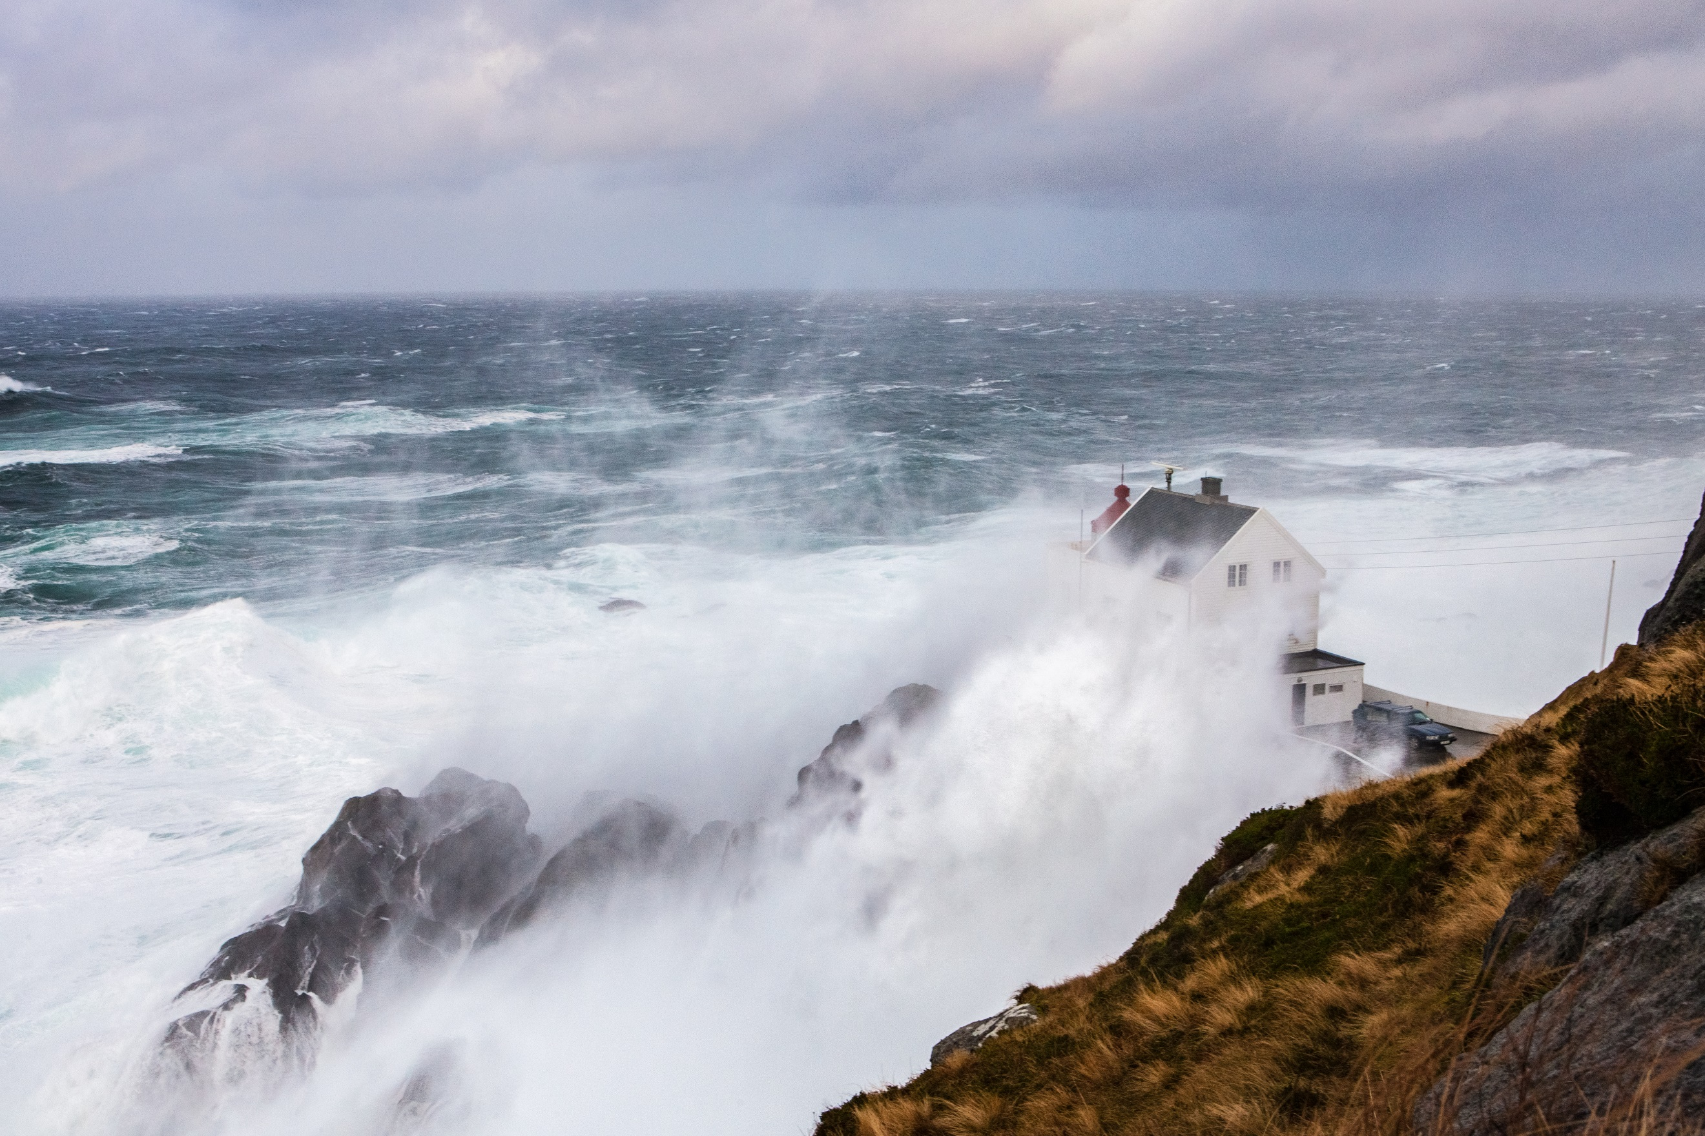
Sydveggen på Kråkenes Fyr er kanskje den mest værutsatte veggen i hele landet! I kraftige høststormer kan bølgene slå opp til 60 meter høyde.

OVERLEGEN BESKYTTELSE
Testene viser at DRYGOLIN Nordic Extreme har overlegen beskyttelse mot vanninntrenging og overlegen beskyttelse mot vannbelastning over tid. – Når været står på som verst er det godt å vite at du har gitt huset den aller beste beskyttelsen, sier Fjelde.

EKSTREM FARGE- OG GLANSHOLDBARHET
Unik Extreme-teknologi gjør at DRYGOLIN Nordic Extreme holder lengst på farge og glans, slik at huset ser nymalt ut lenge.

DRYGOLIN Nordic Extreme er tilgjengelig i alle dekkende utendørsfarger fra Jotun. I vårt digitale fargekart får du utfyllende fargeinformasjon og tips til fargekombinasjoner for hele huset, også grunnmur og terrasse. Link til fargekartet: utefarger.jotun.no

SELVRENSENDE EGENSKAPER
Svært lavt skittopptak gjør at svertesopp og skitt har vanskeligere for å feste seg. Slik får huset et
varig nymalt utseende, og det blir enklere å holde husveggen ren.

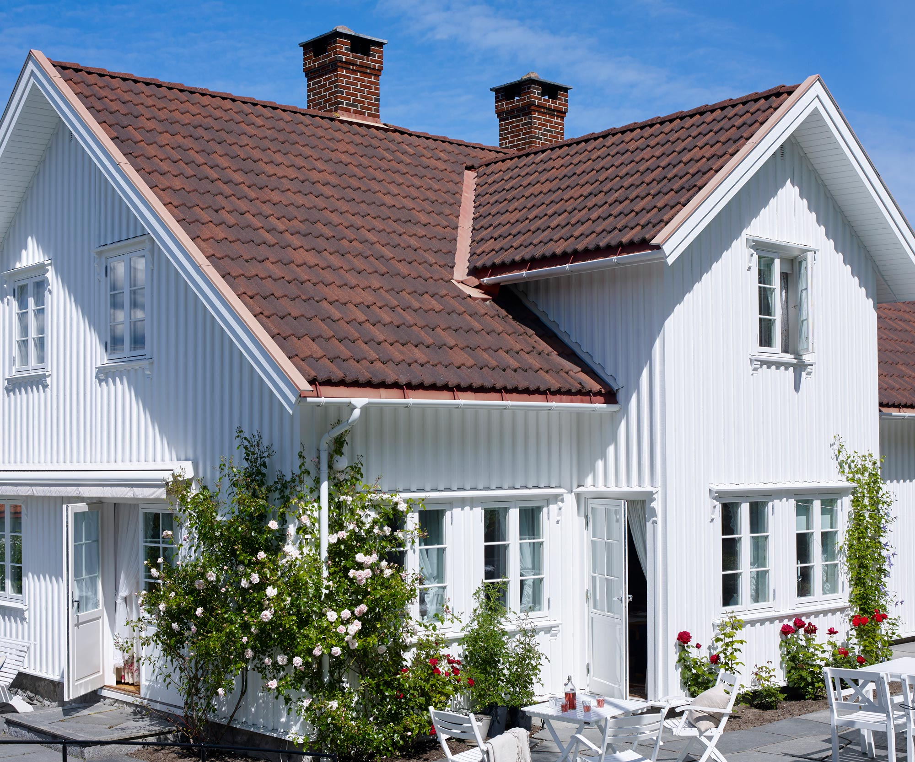
Ny DRYGOLIN Nordic Extreme har selvrensende egenskaper som gir huset et varig vakkert hus. Dette huset er malt med JOTUN 9918 KLASSISK HVIT

SUVERENE PÅFØRINGSEGENSKAPER
Tester av påføringsegenskaper viser et entydig resultat. DRYGOLIN Nordic Extreme er lettest å påføre, har bra dekkevne og renner ekstremt lite. Jotun har forsøks-hus i en rekke norske byer, blant annet i Kristiansand. Profesjonelle malere tester påføringsegenskaper, og husene følges nøye opp av Jotuns forskerteam.

VARIG VAKKERT HUS
De suverene egenskapene til DRYGOLIN Nordic Extreme og Jotuns unike fargeteknologi gir huset et varig vakkert utseende.

Vil du vite mer om hvordan vi tester og utvikler vår maling, besøk oss på jotun.no/drygolin

BILDER:
- Du kan laste ned miljøbilder for DRYGOLIN Nordic Extreme her: http://mediabank.jotun.com
- Her ligger også emballasjebilder i ulike formater for DRYGOLIN Nordic Extreme
- Vi minner om at ved å laste ned bilder, godkjenner du samtidig at fotografiene er Jotuns eiendom og kan kun brukes til omtale av DRYGOLIN/Jotuns farger og produkter, og ikke som illustrasjonsbilder av andre saker.
- Foto krediteres Jotun A/S / DRYGOLIN
- Følgende bilder er tilgjengelige i mediebanken for DRYGOLIN Nordic Extreme, alle bilder er navnet med fargekode og navn:

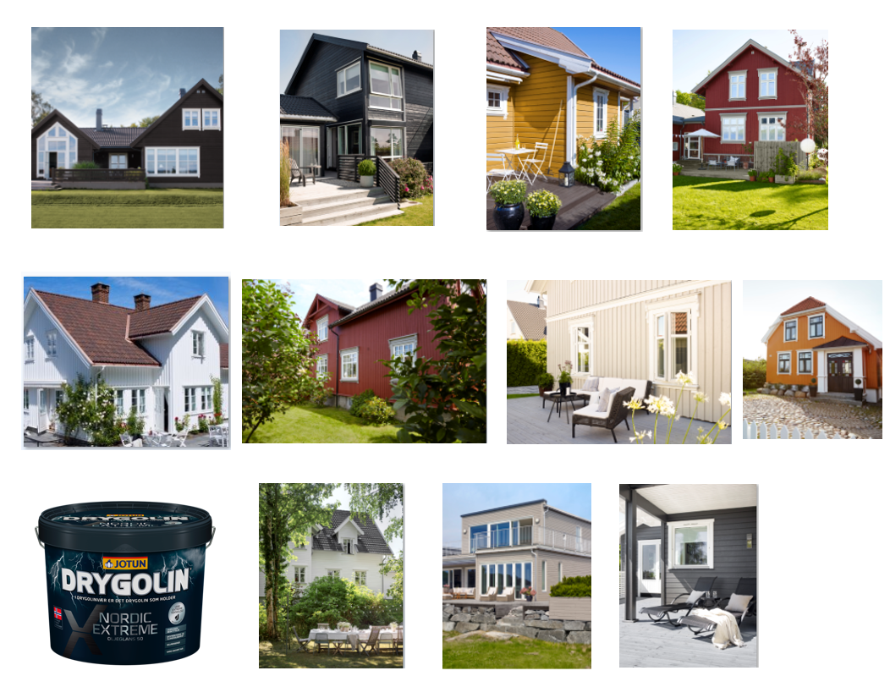

Tips:
Det er til stor hjelp for leserne dersom det benyttes fargekoder og fargenavn på bildene som
publiseres. Vi får mange spørsmål om dette. Fargekode + navn (f.eks. JOTUN 1001 EGGHVIT) bør benyttes da det finnes en rekke farger med samme navn fra ulike leverandører med totalt annet utseende.

FILMER:
Tilgjengelige filmer for DRYGOLIN Nordic Extreme:

Lanseringsfilmer:
Lang: https://www.youtube.com/watch?v=ont7gYuxzAc
Kort: https://www.youtube.com/watch?v=Y6ywe2kVzb0
Overlegen beskyttelse: https://www.youtube.com/watch?v=euMMmtd9nl8
Tidlig regnsikker: https://www.youtube.com/watch?v=Yb_SMyvHGWI
Ekstrem farge- og glansholdbarhet: https://www.youtube.com/watch?v=WhjMKQqbt_A
Selvrensende: https://www.youtube.com/watch?v=umaArFvaVkM
Varig Vakkert hus: https://www.youtube.com/watch?v=oojSB8qgRT8
Suverende påføringsegenskaper: https://www.youtube.com/watch?v=0mQ2LWvKgCI&t=2s

Reklamefilm: https://www.youtube.com/watch?v=JunIxky6udk

Bli ekspert på 60 sekunder:
Hvordan male tidligere behandlet vegg: https://www.jotun.com/no/no/b2c/how-to/video/how-to-paint-prev-painted-wall.aspx
Hvordan male ubehandlet vegg: https://www.jotun.com/no/no/b2c/how-to/video/how-to-paint-untreated-wall.aspx

